Dominik GROBECKER & Cedric BANNELIER

Dossier d’analyse

Projet sondage

Sommaire

2. Présentation 2

3. Dictionnaire de données 2

4. Modèle conceptuel des données 3

5. Modèle logique des données 3

6. Fonctionnalités de l’application 4

7. Schéma architectural 5

# Présentation

Notre client, la CCI, nous a confié le projet de développer un site web qui permet de créer et diffuser très simplement des sondages.

Pour ce faire, nous avons eu une réflexion sur l’analyse du projet.

Nous avons procédé à la rédaction d’un dossier d’analyse qui comprend le modèle conceptuel des données, modèle logique des données, dictionnaire de données et fonctionnalités de l’application.

# Dictionnaire de données

Ci-dessous le dictionnaire de données : il permet de regrouper toutes les données pour concevoir une base de données relationnelle. Nous avons décrit le type (Entier, texte, ...), taille (optimisation des données dans la base de données) et la propriété.

|  |  |  |  |  |
| --- | --- | --- | --- | --- |
| Nom | Type | Taille | Propriété | Commentaire |
| numSondage | Entier |  | Incrémentation automatique  Clé primaire |  |
| questionSondage | varchar | 250 |  |  |
| typeSondage | Booléen |  |  | Faux Multiple / Simple Vrai |
| numLien | Entier |  | Incrémentation automatique  Clé primaire |  |
| adresseLien | Texte |  |  |  |
| numChoix | Entier |  | Incrémentation automatique  Clé primaire |  |
| nomChoix | varchar | 250 |  |  |
| numVotant | Entier |  | Incrémentation automatique  Clé primaire |  |
| adresseIp | varchar | 50 |  |  |
| numVote | Entier |  | Incrémentation automatique  Clé primaire |  |
| nbVote | Entier |  |  |  |
| nbVotant | Entier |  |  |  |

# Modèle conceptuel des données

Ci-dessous le modèle conceptuel des données : il permet de répertorier l’intégralité des informations élémentaires qui pourront être traitées sous une forme informatique.

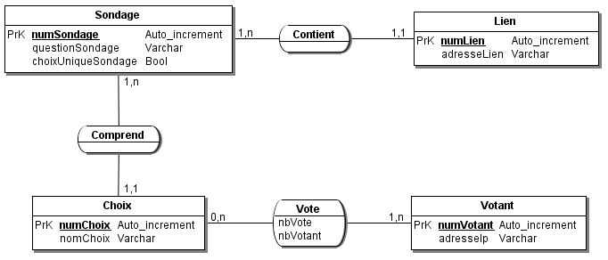

# Modèle logique des données

Ci-dessous le modèle logique des données : c’est une représentation des données qui permet de visualiser la structure d’une base de données.

**1ère représentation :**

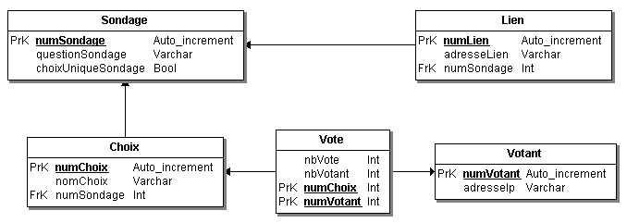

**2ème représentation :**

Sondage(**numSondage**, questionSondage, typeSondage)

Lien(**numLien**, adresseLien, #numSondage)

Choix(**numChoix**, nomChoix, #numSondage)

Votant(**numVotant**, adresseIp)

Vote(**numVote**, nbVote, nbVotant, #numChoix, #numVotant)

# Fonctionnalités de l’application

L’équipe de développement s’engage à concevoir les fonctionnalités attendues dans les temps impartis (Livraison de l’application prévue le : 05/02/2018).

|  |  |  |
| --- | --- | --- |
| FONCTIONNALITE | OBLIGATOIRE / ATTENDU | OPTIONNELLE |
| PROFIL UTILISATEUR NON CONNECTE |  |  |
| Accéder au sondage | X |  |
| Répondre au sondage | X |  |
| Voir les résultats | X |  |
| Afficher un graphique des réponses |  | X |
| PROFIL CREATEUR SONDAGE |  |  |
| Créer un sondage | X |  |
| Choisir le mode de réponse (réponse unique ou multiple) | X |  |
| Abandon du sondage lors de sa création | X |  |
| Lien de suppression du sondage | X |  |
| Lien de vote du sondage | X |  |
| Lien pour accéder aux résultats du sondage | X |  |
| Possibilité de partager directement le lien sondage sur les réseaux sociaux |  | X |
| Lors de la création des choix, apparition d’un choix supplémentaire quand le 3ème est rempli |  | X |
| RESTRICTIONS PAR VOTANT |  |  |
| Par Cookie | X |  |
| Par IP |  | X |
| PROFIL UTILISATEUR CONNECTE |  |  |
| Gestion de l’historique |  | X |
| Authentification par mot de passe |  | X |
| PARTAGE DES LIENS |  |  |
| Possibilité de partager la page vote et résultat sur FACEBOOK |  | X |
| Possibilité de partager la page vote et résultat sur TWITTER |  | X |

Les fonctionnalités optionnelles seront conçues si le développement est terminé plus tôt que prévu, sinon ces fonctionnalités feront l’objet d’un développement ultérieur et seront facturées.

# Schéma architectural

